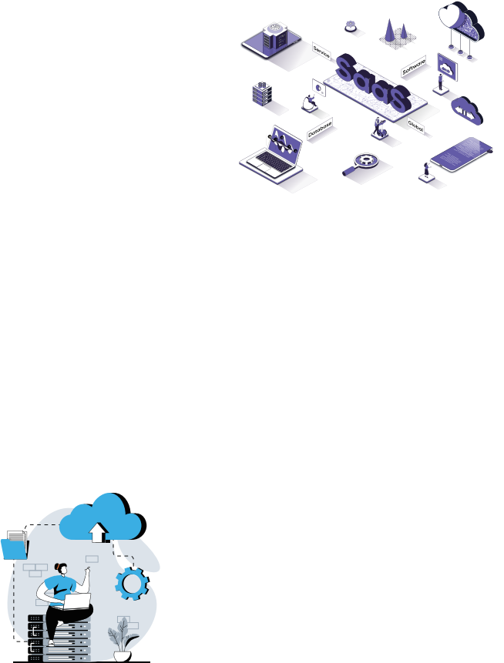OPEN, UNIFIED, DISTRIBUTED SQL

**TiDB for**

**SaaS Solutions**

传统 SaaS 架构设计面对的主要挑战

概述

SaaS 应用需要为数千、数万或数十万的用户提供快捷、灵活的数字化体验，并要求在任何地方任何时间按需 提供服务，是典型的数据密集型应用。随着客户越来越多，SaaS 应用中的交易、记录、查询、数据和元数据都 在迅速增长，很快就会遇到性能瓶颈。SaaS 企业需要使用合理的硬件投入成本，达成单位资源内更大的租户 承载能力，这就需要 SaaS 底层架构解决如下问题：

SaaS（Software-as-a-service，即软件即服务）的 出现，颠覆了传统软件交付模式，将线下软件交付 变为线上服务订阅模式，具备降本增效、易于维护 等特点。

近些年，随着数字化进程的不断推进以及疫情影响， 全球云服务市场正在发生快速的、系统性的变革。如

今，越来越多的企业正在加速云化，IaaS(

Infrastructure as a Service，即基础设施即服务）的 高速发展，助推 SaaS 成为 IT 市场中增速最快的领 域。预计到 2022 年底，全球 SaaS 市场规模将达到 1410 亿美元。

 多租户带来的规模化挑战

 实时分析带来的架构挑战

为处在快速增长期的用户提供容量更大、更优质的

在企业数字化的进程中，数据统计与分析正在被越 来越多的租户所看重。为了让 SaaS 应用租户体验 到更好的数据统计与数据分析特性，SaaS 服务商 通常会再单独使用一套具有 OLAP 能力的数据库 产品，两套数据库产品所组成的数据架构，一致性、 实时性与成本都将遇到更复杂的挑战。

服务。当某些头部租户快速发展时，SaaS 服务商不

得不将某些租户单独隔离出来，并使用更高配置的

数据库服务。但这也意味着更高的成本和复杂性，如

果达到系统极限，那么只能遗憾地让租户清理一部

分数据以保证 SaaS 服务整体的用户体验。

 定制化需求

 版本迭代

SaaS 应用需面对用户不同的业务诉求，业务分析

在版本迭代与变更时保证系统可用性与稳定性。随 着租户需求的发展，SaaS 应用也需要与时俱进不 断迭代。而租户的数据库变更往往是整个系统变更 里面最消耗运维经历，也最容易影响用户在线体验 的环节。SaaS 厂商需要确保上线发版的速度与稳定 性，保障为租户提供更快迭代的服务与技术能力。

维度的丰富性越来越大，导致了对数据分析、复杂查

询需求不断增加。当租户数量增加时，租户独特的业

务需求描述越来越丰富。SaaS 服务商需要为统一的

表结构增加更多的扩展列，以满足用户需要。传统数

据库的行宽上限、列数上限限制了业务发展。

 多云带来的挑战

为保障 SaaS 服务 7x24 小时业务连续性，SaaS 厂

商应考虑使用多云策略部署应用，以此来降低因单

一云厂商服务故障造成的业务中断。

OPEN, UNIFIED, DISTRIBUTED SQL

|  |
| --- |
|  |







图 1 ：传统 OLTP + OLAP 数据库方案

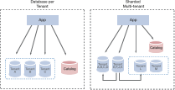

图 2 ：多租户场景数据库架构

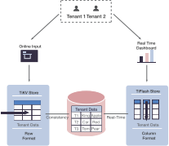

图 3 ：TiDB SaaS 解决方案架构图

在过去很长一段时间，SaaS 在 OLTP 场景最常用的数据库解决方案是单机关系型数据库，在 OLAP 场景使用 对分析更加友好的列式存储的分析型数据库 （图 1 ：传统 OLTP + OLAP 数据库方案）

 多租户数据库存储场景： OLTP 单机数据库辅以分库分表解决方案。 （图 2 ：多租户场景数据库架构）

 超大租户场景： 为租户单独使用更好的存储服务，或请租户归档一部分过期数据。

 租户数据实时分析场景： 使用 DTS 工具将 OLTP 数据实时同步到 OLAP 数据库，在此环境进行实时的数 据分析查询。

 租户属性扩展场景： 租户需求不断增加在数据表上新增数据列来扩充用户属性。

 Schema 版本迭代场景： 在业务低峰期使用在线变更工具对 Schema 进行变更，这个时间周期也行会比 较长。

用新 一 代分布式数据库打破 SaaS 架构瓶颈

以上这些场景，也许是用户正在面对和经历的事情。然而受限于传统的技术解决方案，SaaS 企业不得不将新 一代的产品思想，固化在传统的技术限制内。随着以 TiDB 为代表的新一代分布式数据库快速发展与成熟，以 上的问题正在被解决。（图 3 ：TiDB SaaS 解决方案架构图）

 可扩展性成为 SaaS 架构设计的关键能力

TiDB 基于分布式架构，采用存储计算分离设计，可以线性水平扩展支持数百 TB 数据存储、单表千亿级数 据量、百万 QPS 级的读写请求。

 在线 DDL，应对频繁的数据库变更

随着租户数据表越来越大，在不影响在线性能的情况下执行在线 DDL 操作是 SaaS 对新一代数据库的重 要需求之一。

 无需分库分表，节省更多成本

TiDB 由于无需分库分表，对业务无侵入，加快了研发速度和减轻了研发适配难度。节省数据库资源成本， 可根据业务需求随时按需水平在线扩缩容。

 HTAP 同时满足在线业务处理与在线数据分析

TiDB 提供行存储引擎 TiKV 、列存储引擎 TiFlash 两款存储引擎，提供了几乎不影响交易系统运转的实时 同步的分析引擎，无论分析引擎负载高低或稳定与否，都不会影响正常交易链路的执行。

TiDB 作为近年来快速发展的新一代 HTAP 分布式数据库，成功应用于全球 2000+ 头部企业的生产环境，已 验证是解决快速成长中的 SaaS 业务场景的最佳解决方案。

用户案例

中国头部 CRM 企业 - 多租户场景

通过一套 TiDB 承载了该 CRM 企业 OLTP 业务以及实时 OLAP 查询业务，不仅利用 TiDB 分布式架构优势在 OLTP 的吞吐和并发能力均实现 50%以上的提升，解决了多租户中超大租户超大表问题，同时通过 HTAP 能 力加速了租户查询能力。

多点业财一体场景

TiDB 完美支撑了多点的 OLTP + OLAP 混合负载，简化了 IT 系统架构，大幅提高多点 B 端财务数据分析的实 时性。

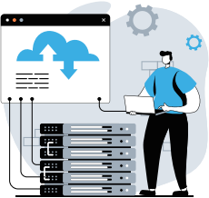



OPEN, UNIFIED, DISTRIBUTED

SQL

TiD B 为现代 SaaS 应用提供关键能力

|  |  |  |
| --- | --- | --- |
| 现代 SaaS 应用的关键能力 | TiDB 主要功能 | 用户收益 |
| 多租户共享数据库架构下，随着租户规模增 长，系统需要更灵活的扩展能力 | TiDB 采用存储计算分离技术架构，可进行水平线性扩 展，解决单表存储上限问题 | 不降低租户性能的情况下，TiDB 扩缩容能力有效应对 不断增加的工作负载 |
| 大租户产生巨大数据量，影响 KA 租户的产 品体验 | TiDB 数据放置能力可将 KA 租户数据单独放置在性能 更高的存储节点上，并提供物理级隔离性 | 轻松解决大租户海量数据带来的产品体验问题，整个过 程用户业务无感知，保障 KA 租户更佳的产品体验。 |
| 租户需要平台提供实时数据分析能力，满足 丰富的实时查询需求 | TiDB HTAP 架构同时满足 SaaS 应用在线业务处理与 在线数据分析需求 | 为 SaaS 业务提供了实时分析能力，帮助用户基于实时 数据对业务进行优化。 |
| 租户业务发展快，需要随时进行数据变更， 应对快速变化 | TiDB 提供 Online DDL 变更支持，对在线业务的读写无 影响 | 使数据库在线变更不再受到诸多限制，满足了 SaaS 应 用在多租户场景下对定制化和业务动态化需求 |
| 为满足多租户定制化和多样化需求，传统方 案数据宽度限制无法应对多样化定制 | 基于 TiDB 数据结构定义与数据存储的解耦，TiDB 可 以建立更多的列、更宽的表 | TiDB 对数据宽度有更好的容忍度，支持更宽的表，满足 SaaS 用户多样化定制需求。 |
| SaaS 应用底层数据架构需要支持云原生、多 云策略 | PingCAP 提供多云的全托管数据解决方案 TiDB Cloud , 实现开箱即用的一站式数据库服务 | TiDB 高度统一的云原生设计，可以采用多云、跨云部 署，无缝衔接本地与云端体验 |
| SaaS 应用的 7*24 在线服务特性，需要高可 用支持，降低业务中断风险 | TiDB 原生支持两地三中心架构，通过 Raft 协议保障数 据一致性和高可用性。 | 使 SaaS 服务商保证数据一致性与高可用性，有效降低 业务中断风险 |

总结

SaaS 的高速发展正在加速推进全球企业的数字化进程，但不断增长的租户及其数据正在成为

SaaS 应用成长的瓶颈。新一代分布式数据库 TiDB，高度兼容 MySQL，SaaS 应用无需做任何修

改，即可在不降低租户性能的情况下，轻松应对不断增加的工作负载。通过一栈式 HTAP 架构，还

可为业务提供实时数据分析能力，帮助用户基于实时数据随时对业务进行优化，应对经济不确定

性带来的挑战。